 | Εμπορικό και Βιομηχανικό Επιμελητήριο Σερρων | 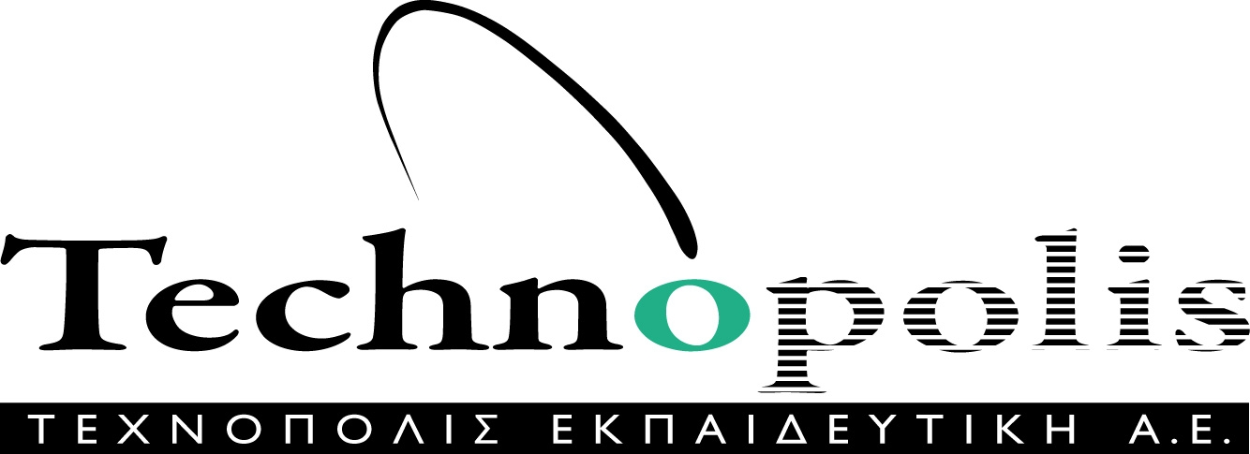  ΤΕΧΝΟΠΟΛΙΣ ΑΝΑΠΤΥΞΗ ΑΝΘΡΩΠΙΝΟΥ ΔΥΝΑΜΙΚΟΥ ΑΝΩΝΥΜΟΣ ΕΤΑΙΡΕΙΑ
Πρόγραμμα «Ευρωπαϊκή Εδαφική Συνεργασία - Ελλάδα – Βουλγαρία 2007-2013»
Έργο: «Ανάπτυξη Δικτύου για την Υποστήριξη της Κινητικότητας και της Ανάπτυξης του Ανθρώπινου Δυναμικού»
«ΜΑΘΗΣΙΑΚΗ ΚΟΙΝΟΤΗΤΑ»

Εμπορικό και Βιομηχανικό Επιμελητήριο Σερρων
Επιδοτούμενα Προγράμματα Επαγγελματικής Κατάρτισης Εργαζομένων ή Αυτοαπασχολούμενων
συγχρηματοδοτούμενα κατά 85% από την Ευρωπαϊκή Ένωση (Ε.Τ.Π.Α.) και
κατά 15% από Εθνικούς Πόρους της Ελλάδας και της Βουλγαρίας

Το Πιστοποιημένο Κέντρο Επαγγελματικής Κατάρτισης «ΤΕΧΝΟΠΟΛΙΣ ΕΚΠΑΙΔΕΥΤΙΚΗ Α.Ε.» σύμφωνα με Εγκριτική Απόφαση του Εμπορικού και Βιομηχανικού Επιμελητηρίου Σερρών, θα υλοποιήσει το προσεχές χρονικό διάστημα στις Σέρρες, επιδοτούμενα προγράμματα επαγγελματικής κατάρτισης για εργαζομένους ή αυτοαπασχολούμενους εμπορικών και μεταποιητικών επιχειρήσεων, που είναι μέλη του Επιμελητηρίου Σερρών. Τα προγράμματα που θα υλοποιηθούν είναι:
Τίτλος Προγράμματος | Ομάδα Στόχος Καταρτιζόμενων
ΟΡΓΑΝΩΣΗ ΚΑΙ ΔΙΟΙΚΗΣΗ ΕΜΠΟΡΙΚΩΝ ΕΠΙΧΕΙΡΗΣΕΩΝ | Εργαζόμενοι ή αυτοαπασχολούμενοι εμπορικών επιχειρήσεων
ΑΝΑΠΤΥΞΗ ΔΕΞΙΟΤΗΤΩΝ ΠΩΛΗΣΕΩΝ | Εργαζόμενοι ή αυτοαπασχολούμενοι εμπορικών επιχειρήσεων
ΓΕΝΙΚΟΙ ΚΑΝΟΝΕΣ ΥΓΙΕΙΝΗΣ ΚΑΙ ΑΣΦΑΛΕΙΑΣ ΤΡΟΦΙΜΩΝ ΚΑΙ ΟΔΗΓΟΣ ΟΡΘΗΣ ΥΓΙΕΙΝΗΣ ΠΡΑΚΤΙΚΗΣ | Εργαζόμενοι ή αυτοαπασχολούμενοι μεταποιητικών επιχειρήσεων  (κλάδος τροφίμων)
ΥΓΕΙΑ ΚΑΙ ΑΣΦΑΛΕΙΑ ΣΤΗΝ ΕΡΓΑΣΙΑ ΣΕ ΜΕΤΑΠΟΙΗΤΙΚΕΣ ΕΠΙΧΕΙΡΗΣΕΙΣ | Εργαζόμενοι ή αυτοαπασχολούμενοι μεταποιητικών επιχειρήσεων
Κάθε πρόγραμμα διαρκεί 50 ώρες (35 ώρες θεωρητική κατάρτιση και
15 ώρες πρακτική άσκηση).
Οι εργαζόμενοι ή αυτοαπασχολούμενοι καταρτιζόμενοι θα λάβουν
εκπαιδευτικό επίδομα 5 € μικτό ανά ώρα κατάρτισης.
Η υλοποίηση των προγραμμάτων θα ξεκινήσει μέσα Σεπτεμβρίου του 2012.
Για επιπλέον διευκρινήσεις, μπορείτε να επικοινωνήσετε με το:
Γραφείο Πληροφόρησης του σχεδίου, Διεύθυνση: Π. Κωστοπούλου 2, Τ.Κ. 62122, Σέρρες
Τηλ. 23210 99724 Φαξ: 23210 99740
url: http://www.serreschamber.gr

Το πρόγραμμα συγχρηματοδοτείται από την Ευρωπαϊκή Ένωση (ΕΤΠΑ)
και από Εθνικούς Πόρους της Ελλάδας και της Βουλγαρίας
